

Medien-Information

Datum: 21.12.2017
Nr. PI 2122
Anzahl Zeichen 2624
Kontakt Müller Martini AG
Untere Brühlstrasse 13, CH-4800 Zofingen/Schweiz
Telefon +41 62 745 45 75, Fax +41 62 751 55 50
info@mullermartini.com, www.mullermartini.com

Dar Al-Nahrain (Bagdad): höhere Effizienz dank Lösungen von Müller Martini

Seit einem Jahr produziert das grafische Unternehmen Dar Al-Nahrain for Printing in der irakischen Hauptstadt Bagdad mit fünf Systemen von Müller Martini – und hat damit seine Effizienz in der Weiterverarbeitung markant gesteigert.

Zwei Klebebinder Alegro, zwei Fadenheftmaschinen Ventura MC, ein Sammelhefter Presto II – Dar Al-Nahrain for Printing investierte nach der drupa 2016 in grossem Stil in die Weiterverarbeitung. «Für Lösungen von Müller Martini entschieden wir uns aus vier Gründen», so Generaldirektor Duraid Dh. Da’as. «Erstens passen sie optimal zu unserer Auftragsstruktur. Zweitens sorgen sie dank ihrer Geschwindigkeit und Zuverlässigkeit für eine hohe Produktivität. Drittens haben wir einen ausgezeichnete Partnerschaft mit Imad Chebaro und Elie Hamaty von der regionalen Müller Martini-Vertretung Middle East Graphics. Und viertens ist für uns ^{MM}Remote extrem wichtig, weil es einfacher ist, bei Problemen mit Fernwartung aus dem Müller Martini-Werk auf die Maschinen zuzugreifen als Servicetechniker über mehrere Tausend Kilometer einfliegen zu lassen.»

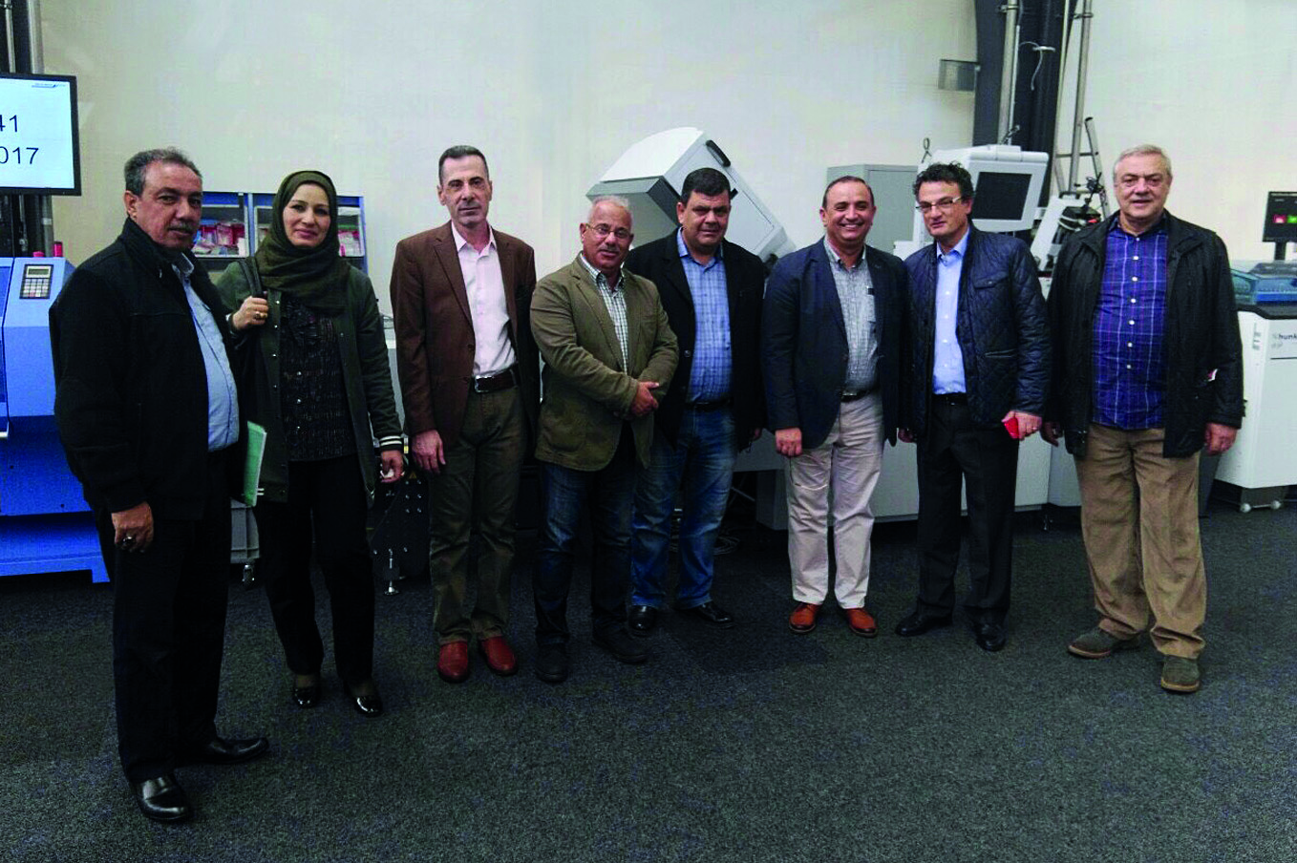
Die Delegation von Dar Al-Nahrain for Printing zusammen mit Enrico Farinacci, Verkaufsleiter Müller Martini (Zweiter von rechts) und Elie Hamaty, Verkauf und Support Middle East Graphics (rechts), im Print Finishing Center von Müller Martini in Zofingen.

Die 1979 von der irakischen Regierung gegründete und 400 Mitarbeiter beschäftigende Dar Al-Nahrain for Printing produziert für Kunden aus ganz Irak – vorwiegend jedoch für Institutionen der Regierung, insbesondere für das Bildungsministerium. Diese wenden sich nicht zuletzt deshalb an den grafischen Betrieb in Bagdad, weil das irakische Gesetz vorschreibt, alle von Regierungsstellen in Auftrag gegebenen Printprodukte im eigenen Land gedruckt werden müssen.

Neben Schulbüchern und Prüfungsunterlagen von der Grundschule bis zur Universität fertigt Dar Al-Nahrain for Printing auch diverse Magazine. Gedruckt wird in Bagdad sowohl offset als auch digital. Welche Möglichkeiten Müller Martini mit seinen Finishing 4.0-Lösungen im Digitaldruck bietet, liess sich eine Delegation von Dar Al-Nahrain vor kurzem im Print Finishing Center von Müller Martini in Zofingen in der Schweiz live demonstrieren. «Digitaldruck ist in unserem Land heute schon populär», sagt Duraid Dh. Da’as. «Ich gehe aber davon aus, dass er noch weiter an Bedeutung gewinnen wird. Wir sind jedenfalls bestens darauf vorbereitet, haben in unserem Unternehmen eigens eine Digital-Abteilung eröffnet und planen weitere Investitionen in diesem Bereich.»

